项目： | 视频会议系统
分类： | 调研报告
密级： | C

视频会议系统界面
调研报告

北京中科辅龙计算机技术股份有限公司
修订历史记录
日期 | 版本 | 说明 | 作者
<年/月/日> | <x.x> | <详细信息> | <姓名>

评审意见
评审人 | 日期 | 评审意见 | 批准
<姓名> | 年/月/日
*注：通过OA文件传阅方式的评审，文档编写者需要将评审意见复制到本文档中以便备案。

1. 简介 3
1.1. 目的 3
1.2. 范围 3
1.3. 定义、首字母缩写词和缩略语 3
1.4. 参考资料 3
1.5. 概述 3
2. 主要模块界面 4
2.1. 正式会议主界面 4
2.2. 电子白板界面 5
2.3. 文件共享 6
2.4. 桌面共享 7
2.5. 程序共享 8
2.6. 协同浏览 8
2.7. 投票 9
3. 总结和评价 10

简介

目的
本文依照《FLTR-CL-RQ-20090323龙驭视频会议系统需求说明书.doc》对视频会议系统主要功能的界面进行调研，为龙驭视频会议系统的界面设计做参考。

范围
本文档是保密文档，阅读范围仅限于北京中科辅龙计算机技术股份有限公司高层领导和Coolink平台项目组成员，其他人员需要获取该文档必须得到上述人员的授权。

定义、首字母缩写词和缩略语
参见《FLTR-CL-RQ-20090323龙驭视频会议系统词汇表》

参考资料
 | 文档名称 | 来源 | 编写日期 | 作者
 | FLTR-CL-RQ-20090323龙驭视频会议系统词汇表.doc | 北京中科辅龙计算机技术股份有限公司 | 2009-3-23 | 研发中心
 | FLTR-CL-RQ-20090323龙驭视频会议系统需求说明书.doc | 北京中科辅龙计算机技术股份有限公司 | 2009-4-29 | 研发中心

概述
本文依照《FLTR-CL-RQ-20090323龙驭视频会议系统需求说明书.doc》中的主要功能逐一调研市面主流视频会议系统的相关界面。主要调研对象为视高视频会议系统WebEx视频会议系统。

主要模块界面

正式会议主界面
正式会议使用视频会议系统的所有协同功能，包括：发送文本信息、发送视音频、接收视音频、设置视频布局、调整麦克风音量、调整扬声器音量、调节视频质量、共享桌面、共享应用程序、播放流媒体文件（视频、音频）、远程控制、视音频录制、发送文件、共享文件、下载共享文件、使用电子白板、管理参会人员、邀请加入会议、设置参会人员权限、驱逐人员、发起投票、设计投票板、投票、举手发言、集中控制、整理会议资料、上传会议视频和整理会议文字记录等功能。这些功能有些需要常驻在主界面上，有些通过菜单启动。以下分别是视高和WebEx的会议主界面：
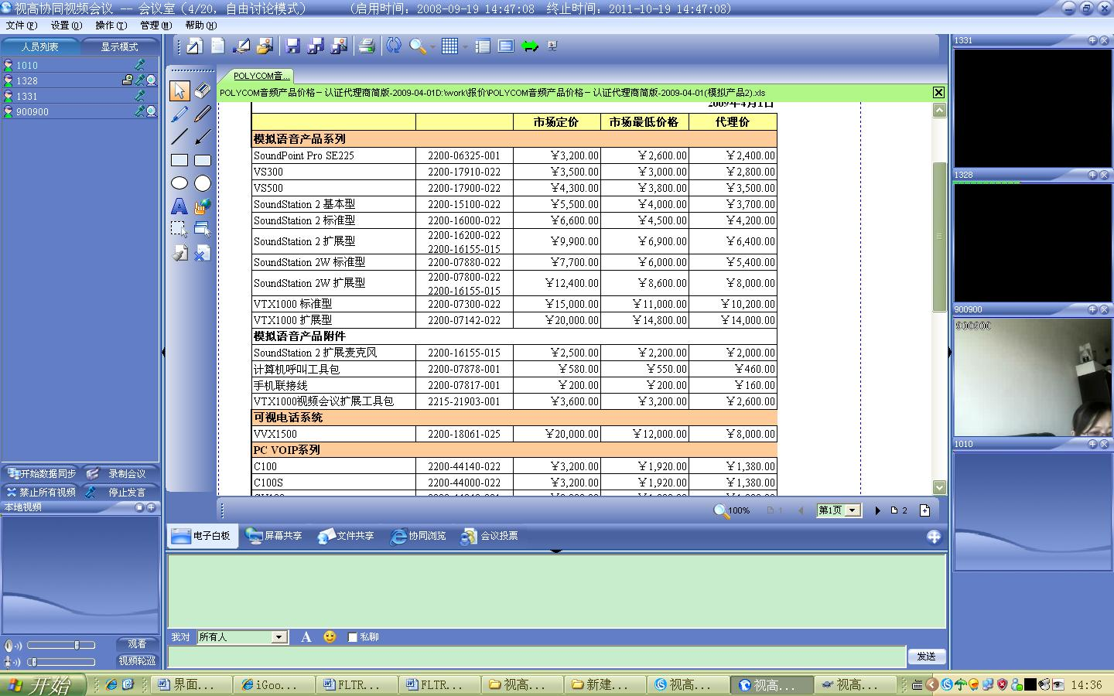
图1视高主界面
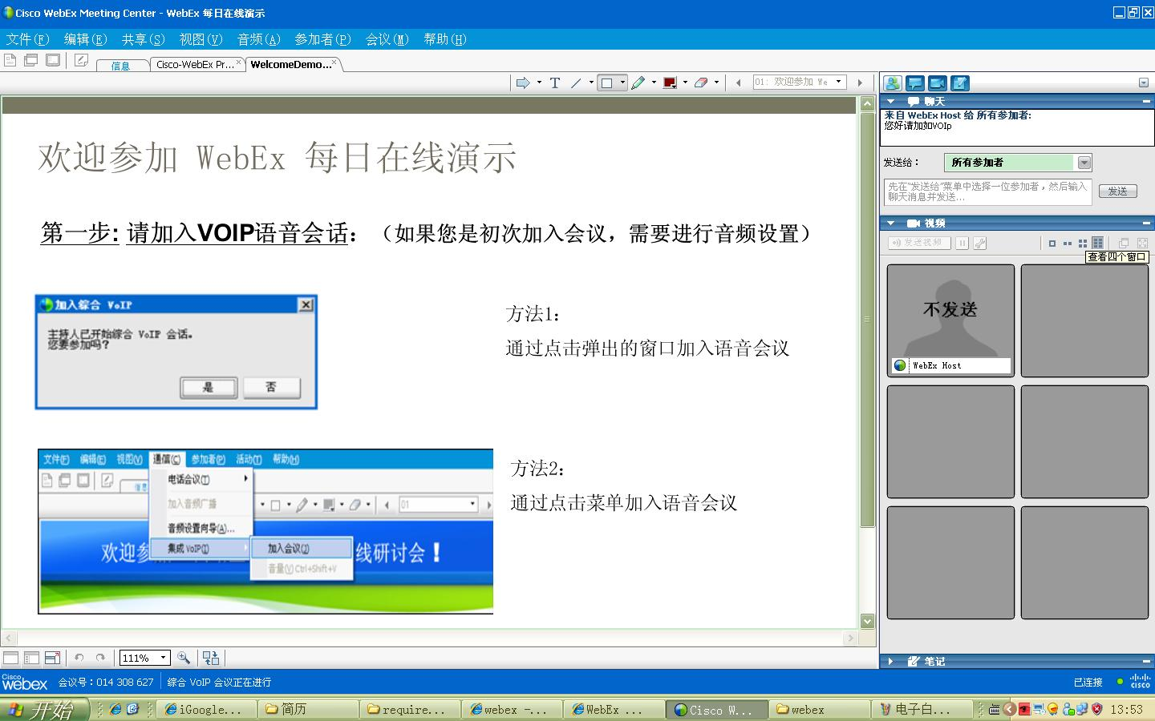
图2 WebEx主界面
这两个界面的区别在于，视高的界面常驻功能比较多（主要是左边一列的设置区域以及共享讨论区的文字聊天区域），因而侵占了一部分共享讨论区，WebEx的常驻功能相对而言比较简洁，有较大的共享讨论区，而视频显示、文字聊天、在线人员列表等区域通过右边的列表的切换得到。

电子白板界面
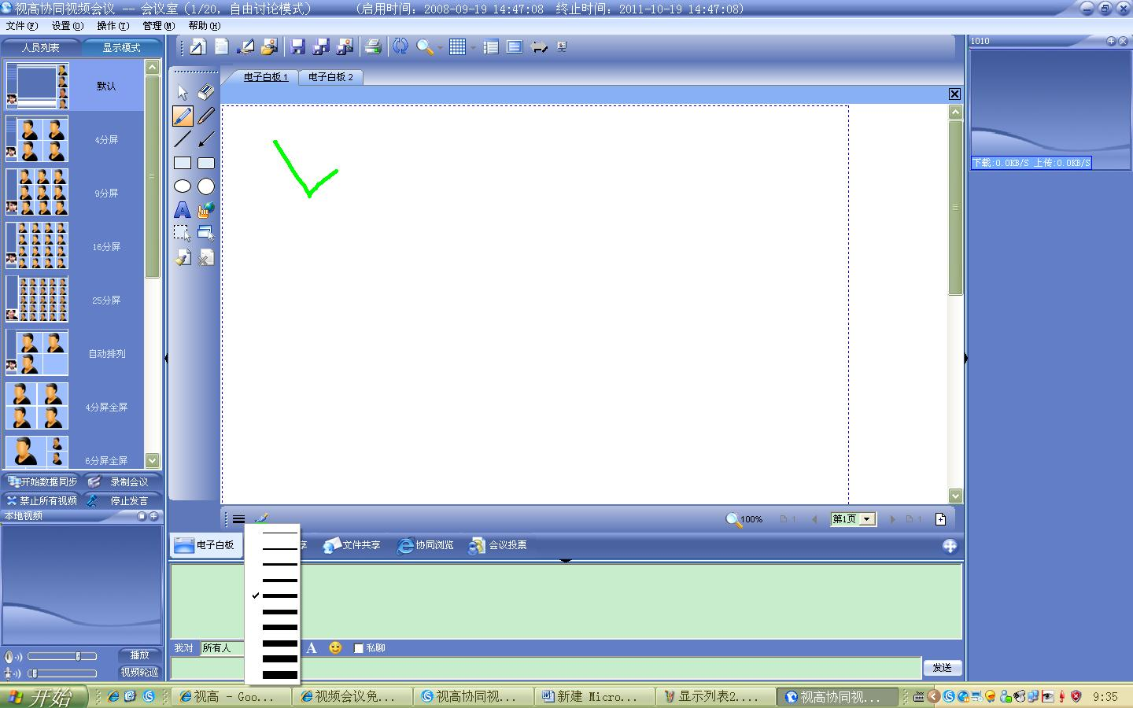
图3 视高电子白板主界面
图4 WebEx电子白板主界面
视高的电子白板界面模仿Windows画图，提供了一键式操作。WebEx的电子白板界面设计则更为简洁明了，减少了不必要的按钮，从而拥有更大的共享讨论区。

文件共享
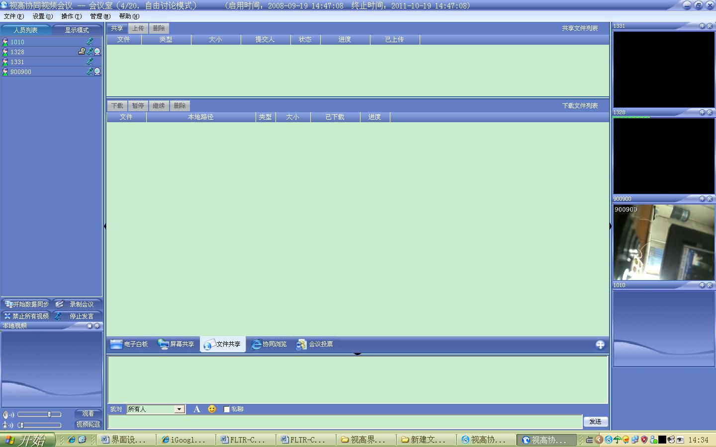
图5 视高文件共享界面
视高的文件共享功能在主界面上以选项卡方式常驻。不能直接上传，需要点击“上传”按钮，可以简化。

桌面共享
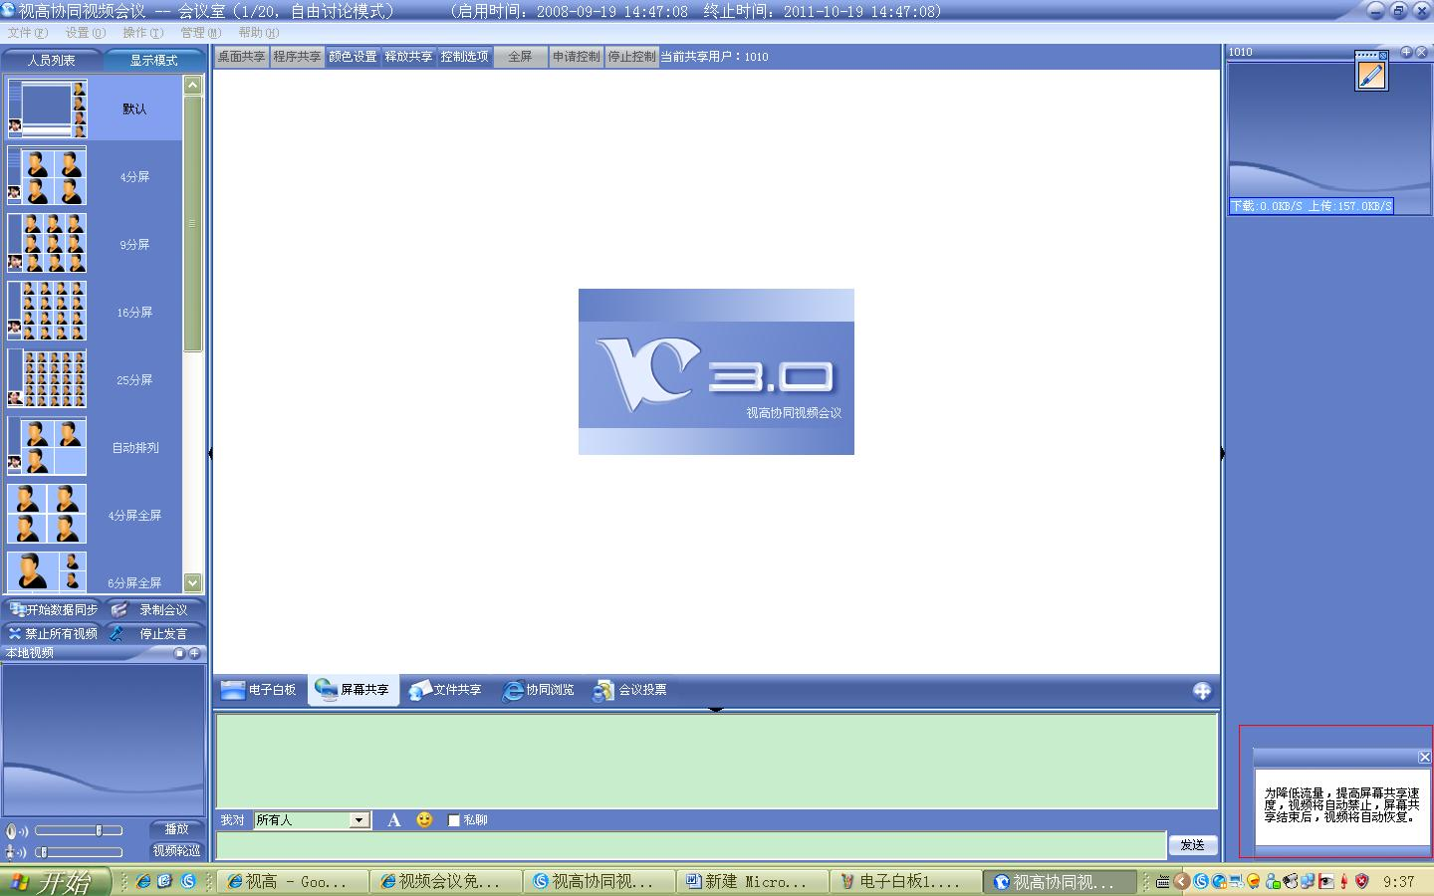
图6 视高桌面共享
视高的桌面共享功能在主界面上以选项卡方式常驻。其中的“释放桌面”功能即停止共享，用户理解度低，应予以替换，并且增加ESC键退出桌面共享。

程序共享
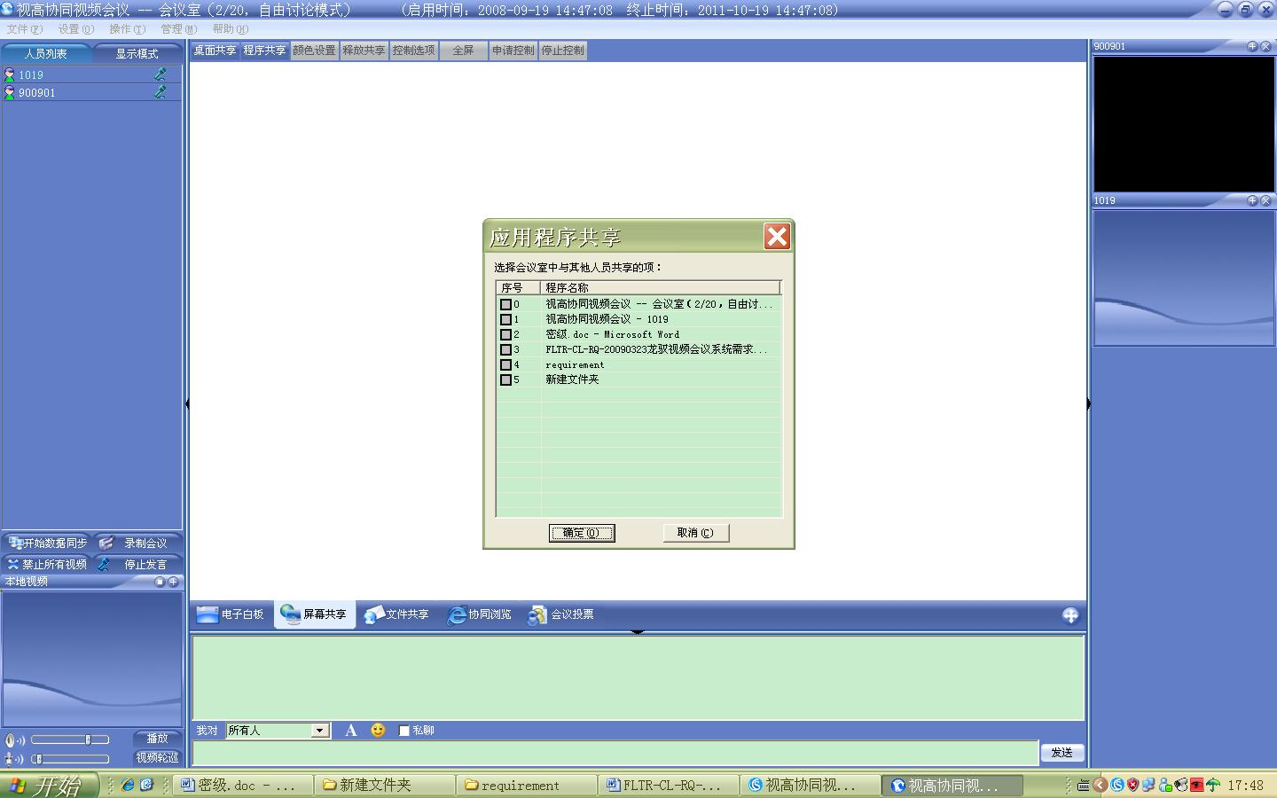
图7 视高程序共享
程序共享功能隶属于桌面共享，需先共享桌面再共享某程序，可能泄露隐私。

协同浏览
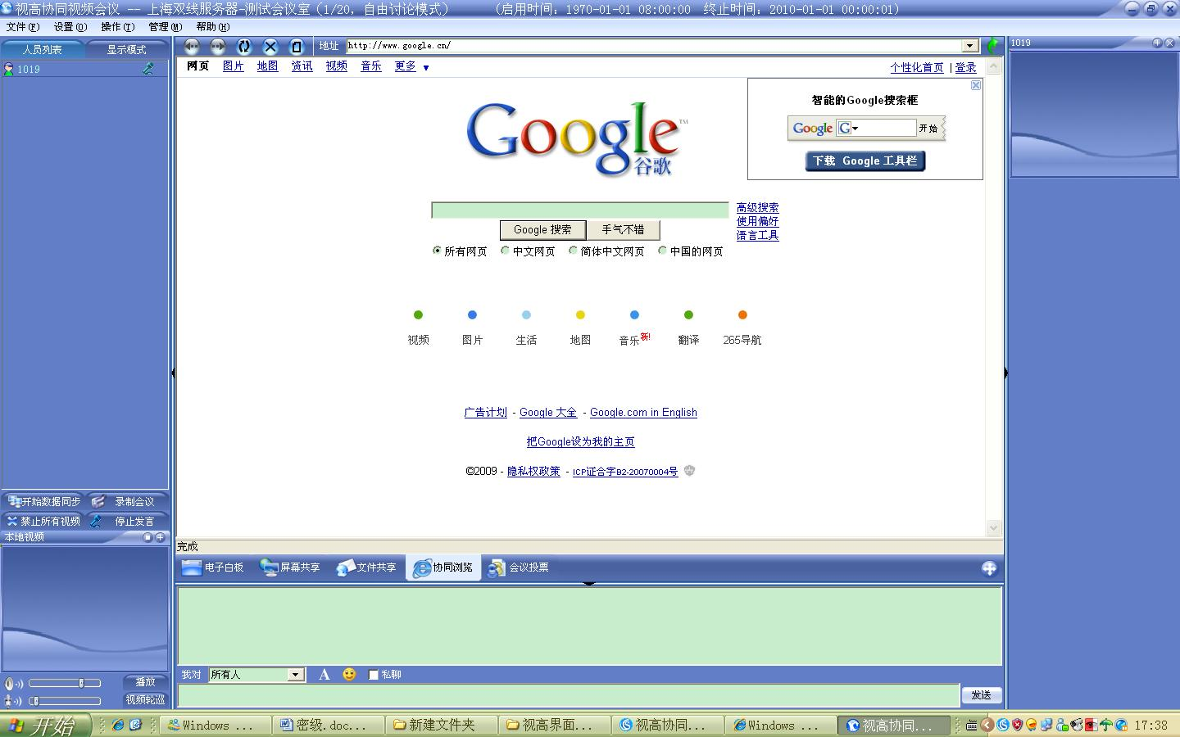
图8 视高协同浏览

投票
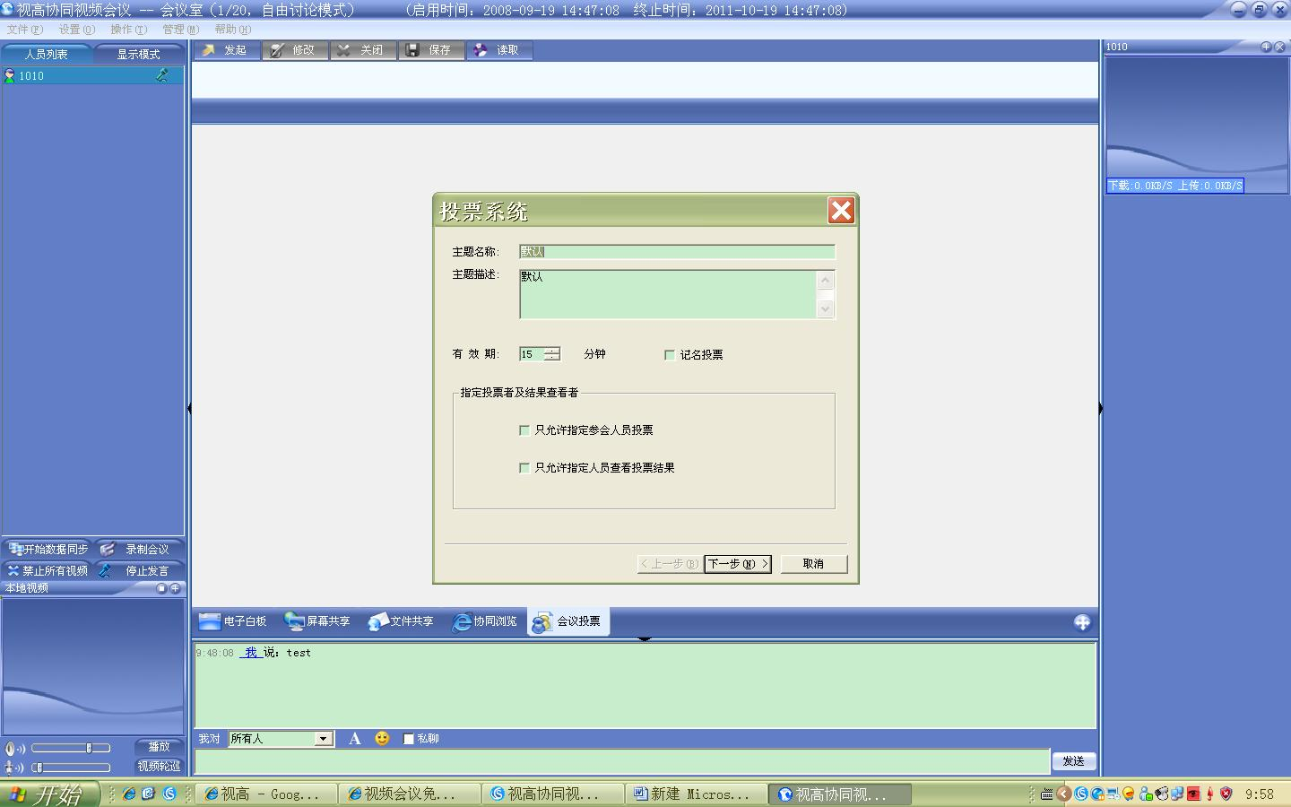
图9 视高投票发起1
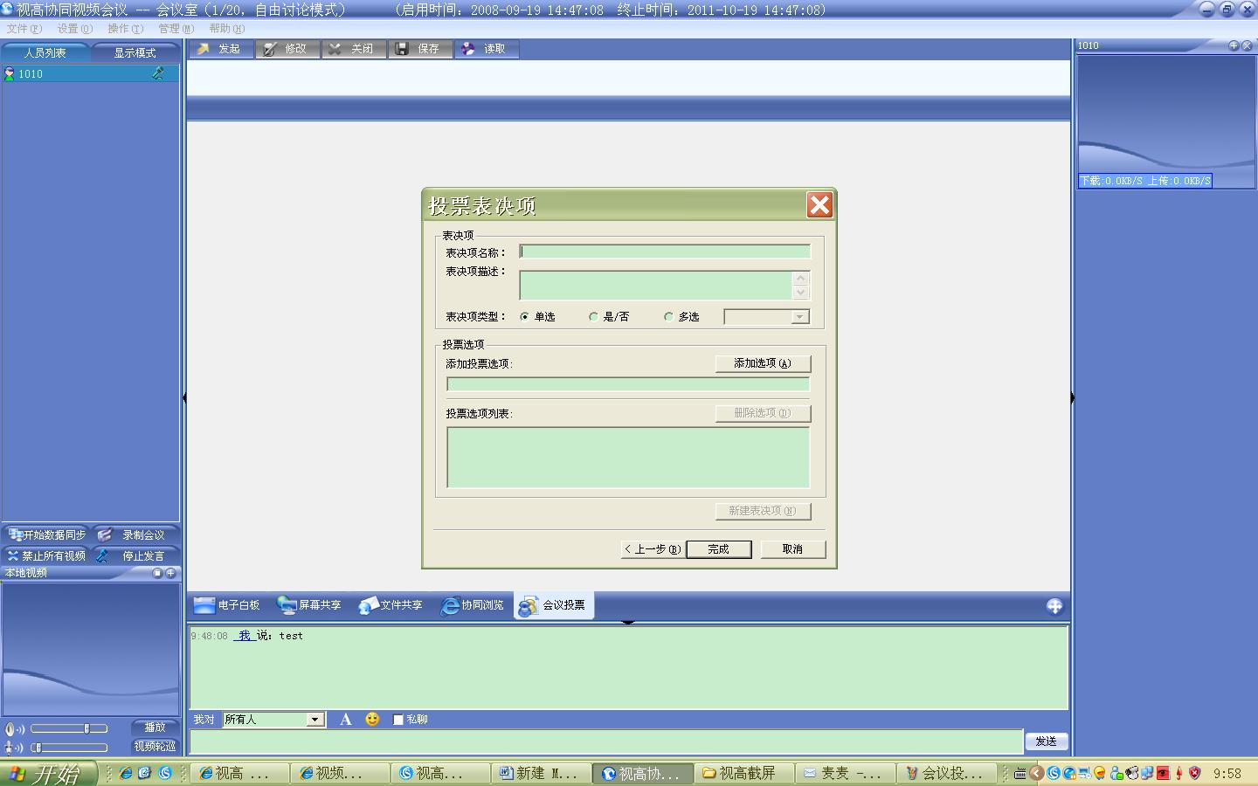
图10 视高投票发起2
发起投票需要两步，可简化为一步，在同一页面实现。

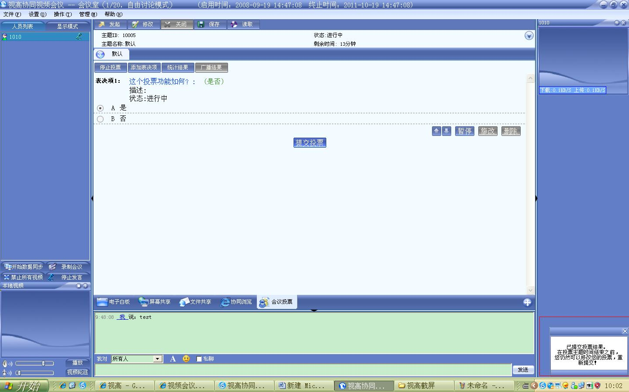
图11 视高提交投票
投票及结果统计也在共享讨论展现。

总结和评价
通过第二章的分析，视高界面设计的用户体验是：较易用，美观度不够，页面使用布局有效性低，功能分割清晰。
WebEx的用户体验：易用，美观，页面布局有效性高，没有明显的功能分析。
视高和WebEx的主要功能模块都在共享讨论区，但是视高突出的是每个功能页面独立直观、WebEx突出的是共享讨论区是一个有机整体，大部分共享功能都通过菜单项调入共享讨论区，高度模仿本地会议模式，用户体验好。总体而言，WebEx的用户体验更好。
建议在进行龙驭视频会议系统界面设计时主要参照WebEx。

